ELECTRODE pH AMPLIFIEE

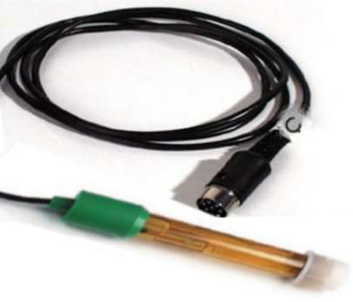

DESCRIPTION
Cette électrode pH permet de réaliser des mesures sur la gamme complète de pH ( 0 à 14) dans une gamme de température allant de 0 à 80 °C.

Cette électrode est amplifiée et alimentée par une batterie au mercure intégrée au corps du capteur.
Reliée à un amplificateur décaleur, il vous est possible de mesurer des évolutions de pH très faibles (centième de pH).

Reliée à la prise C d’ORPHY GTS (REF~), elle permet de mesurer la gamme complète de pH sur la voie analogique EA7 (mesure entre –1 et +1V). Dans le cas idéal (sonde neuve et batterie neuve), le pH est alors donnée par l’équation:

pH = 7 * tension (V) + 7

En vieillissant, les performances de la sonde se dégradent, et la tension fournie pour un pH 0 peut varier entre –500mV et –1V, et entre +500mV et 1V pour un pH 14. Pour cette raison, il est fortement conseillé d’utiliser l’option « étalonnage interactif » du logiciel d’exploitation.

Reliée à la prise F d’ORPHY GTS (REF 0V) via l’Ampli Physique, elle permet de mesurer des évolution très faible de pH sur la voie analogique EA2.

Attention : La durée de vie de la pile est d’environ 2 ans.

NOTA :
Cette électrode peut aussi être utilisée avec ORPHY GTS2 et ORPHY GTI en prenant garde au calibre de mesure (+/-1V est le plus approprié).

